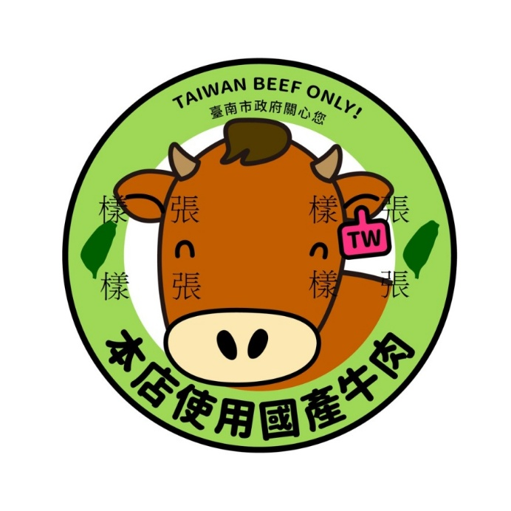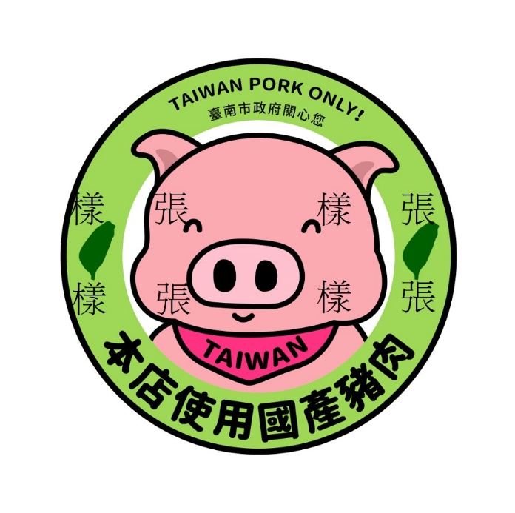

**申請對象**

具有營利事業登記證之餐廳業者、食品業者、通路商、加工食品商等。

**申請程序**

1.申請者持**營利事業登記證至玉井公所農建課(5741141分機38)申請**

2.公所受理申請標章時，核對資格並填寫申請登記簿，以供日後追蹤。

3.國產豬(牛)標章申請，每一業者以申請一張為原則。

**標章黏貼方式**

業者張貼於營業場域入口明顯處，俾利消費者觀看。

**適用範圍**

1.符合上述申請資格者所使用豬(牛)肉食材均為國產豬(牛)肉來源。

2.如部分比例有使用非國產豬(牛)肉食材，則不可張貼此標章，如有不實，並將由衛生單位依相關法令查緝。

3.如要改用進口豬(牛)肉食材，應將向原申請公所繳回標章。

**國產豬(牛)肉標章申請方式**